Język polski kl. 6b 08.06-10.06.2020

Drogi Uczniu!
- Zapisz temat do zeszytu.

Temat: Jakie reakcje wzbudzają eksperymenty wielkiego naukowca?

- Zapoznaj się z treścią tekstu „Relacja staruszka”, s. 264-266 z podręcznika.
- Wykonaj zad. 1/s. 266 z podręcznika.
- Po przeczytaniu tekstu odpowiedz w zeszycie: Jakie reakcje budzą działania Nikoli Tesli wśród mieszkańców okolic Colorado Springs?
- Wykonaj w zeszycie notatkę na temat naukowca Nikoli Tesli (w jakich latach żył, kim był i czym się zajmował, z czego zasłynął).

Zapisz kolejny temat do zeszytu.

Temat: Rodzaje okoliczników.

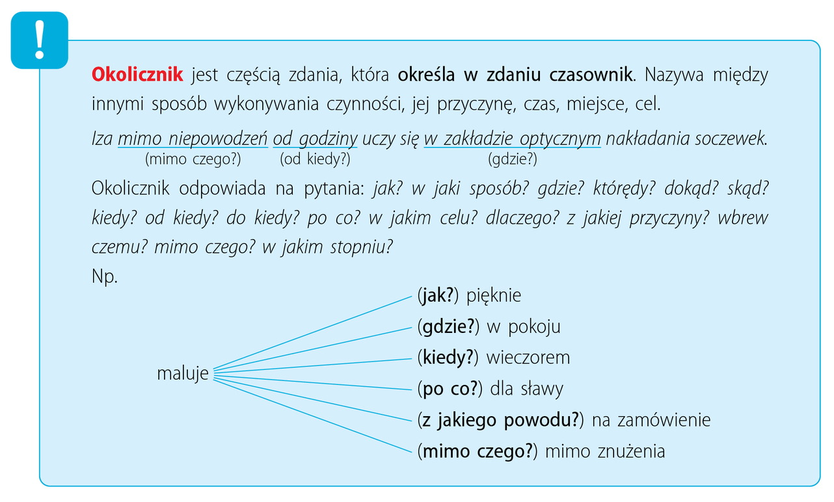
- Zapoznaj się z informacjami na temat okolicznika i postaraj się je zapamiętać.

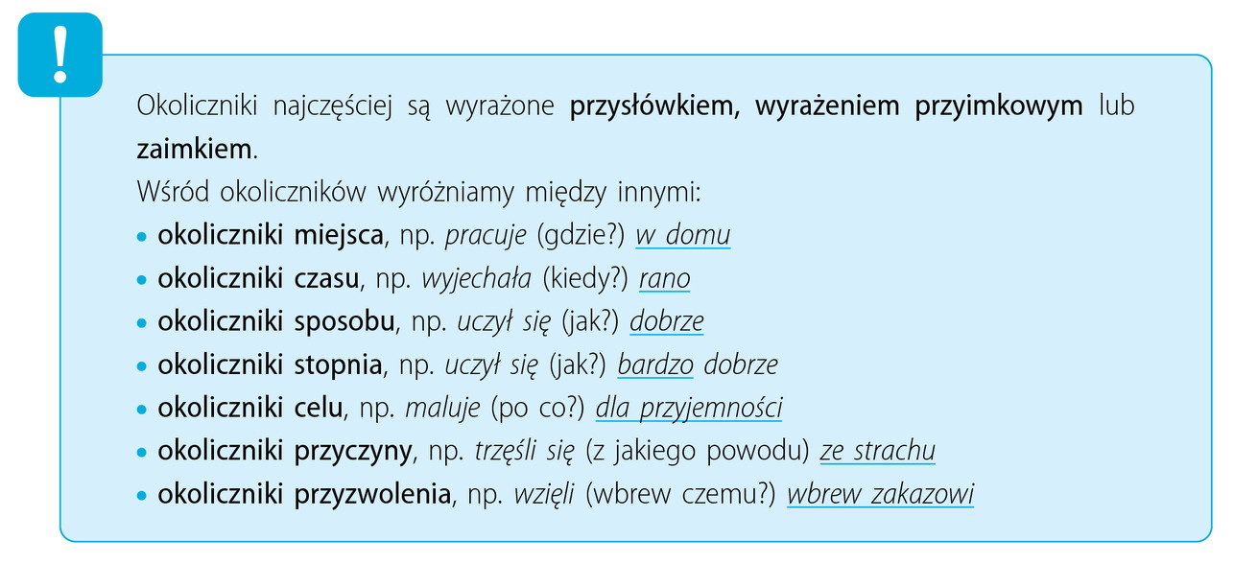

- Wykonaj zad. 2/s. 273 z podręcznika.
PAMIĘTAJ!!!
Po wykonaniu zadań postaraj się je odesłać na e-mail cedrowicz.j@jedrus.net lub numer telefonu bądź na Messengera. W razie problemów służę pomocą przez podane komunikatory.
OWOCNEJ PRACY 😊

